# 产品需求文档

## 说明

1. PRD：Product Requirements Document，产品需求文档
2. 所有正文内容使用黑色、五号字体；
3. 提交文档时，将红字部分删掉。

## 选题

选择某类软件的一项功能，设计其PRD。设计中可参考同类经典软件。

|  |  |  |
| --- | --- | --- |
| 软件类型 | 举例 | 功能内容 |
| 读书软件 | 微信读书 | 阅读功能 |
| 共享单车 |  | 解锁 |
| 天气预报 |  | 天气显示（注意，提供空气质量、地区设置等功能） |
| 电商APP | 淘宝 | 购物车 |
| 电商APP |  | 我的订单 |
| 手机银行 |  | 我的资产 |
| 外卖APP |  | 订餐功能 |
| 下载软件 | 迅雷 | 下载功能 |
| 直播APP |  | 观看直播 |

把你未选的题目删掉，只留你选的题目，改为黑色字体。

# 1.总体说明

## 修订历史

|  |  |  |  |
| --- | --- | --- | --- |
| **日期** | **版本号** | **说明** | **作者** |
|  | 1.0 | 新建 |  |
|  | 如果被打回，用1.1版 |  |  |
|  |  |  |  |
|  |  |  |  |

## 项目概述

简单描述项目背景、意义、目标等，描述业务领域知识。

让文档读者(开发人员)明白这个项目为什么而做。

## 功能范围

（略）

## 用户范围

涉及的角色、相关系统

## 词汇表

专有名词、术语、缩写

如：

MVP：Minimun Viable Product，最小可行产品

## 非功能需求

如性能需求、数据分析需求等

## 其他说明

任何需要说明的内容都可以写，没有就空着

# 2.UC部分

（Use Case，用例，指一个操作）

理想状态下，一个UC满足一个用户需求，但实际上可能是一对多或多对一的。

## 2.1 整体说明

### 唯一标识

如：UC_ordermeal

### 用例名称

如：用餐

### 业务描述

商业目标、用户目的等业务内容，说明为什么要做这个UC

如：工作一周辛苦了，吃顿好的犒劳一下。

### 需求描述

产品需求，需要实现哪些功能点。

如：去餐厅，点几个菜，等菜，吃，结账

配上用例图：

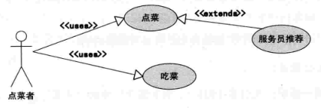

类图：

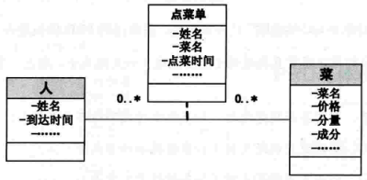

状态图：

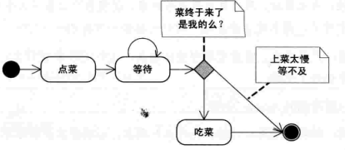

### 行为者

该用例的Actor

如：普通用户、VIP用户

### 前置条件

触发这个用例的前提是什么。

如：有空去餐厅

### 后置条件

用例完成后，后续动作是什么

如：服务员接受订单

### 其他说明

任何针对这个UC的信息都可以，没有就空着

## 2.2 UC正文

### 界面描述

给出截图，界面上各元素的说明

### 业务规则

整个用例的通用规则。

比如限制条件：不吃辣，预算只有100元。

比如限制条件：购物车——每种商品数量不得少于1件。

### 流程描述

描述在用例发生过程中，由什么事件触发，系统与用户产生何种交互。

尽量用“时序图”替代文字描述。如：

